Klubnavn:________________________________________________________________________________________________
Kontaktperson:__________________________________________________________________________________________
Tlf. og e-mail:_______________ / __________________________________________________________________________
Deltagende spillere
Tilmeldingen er åben og først til mølle, indtil de 250 pladser er besat.
Ved tilmelding accepteres, at Bordtennis Danmark må tage samt anvende billeder og video fra festivalen.
Drenge:
 | Navn | Fødselsdato | T-shirt | Overnatning
1
2
3
4
5
6
7
8
Piger:
 | Navn | Fødselsdato | T-shirt | Overnatning
1
2
3
4
5
6
7
8

Aktiviteter | Turnering  Lørdag kl. 10.00-13.00 | Mangekamp  Lørdag kl. 14.30-17.30
Antal deltagere

Deltagende ledere/trænere
Hver klub skal stille med minimum 1 ansvarlig voksen pr. 8 deltagere.
Skriv evt. bemærkninger, hvis det fx er forskellige personer i løbet af festivalen.
Navn | Tlf. | E-mail
Evt. bemærkninger:

Frivillige
Er der nogen i jeres klub, der gerne vil hjælpe til festivalen? Så udfyld nedenstående, og de frivillige vil høre fra os, når vi har dannet et overblik over frivillige og deltagere.
Navn | Tlf. | E-mail
Evt. bemærkninger:

Bestilling af mad
Måltiderne er inkl. i festivalprisen.
Frokost lørdag | Antal
Kylling med pastasalat, inkl. saft
Sandwich med kylling og bacon, inkl. saft
Sandwich med skinke og ost, inkl. saft

Aftensmad lørdag | Antal
To madpandekager, salatbar, inkl. saft
Lasagne med salatbar og flute, inkl. saft

Morgenmad søndag | Antal
Gryn, cornflakes, mælk, hjemmebagte boller, rugbrød og pålæg, inkl. juice, kaffe og the

Frokost søndag | Antal
Rugbrød med stort udvalg af pålæg, inkl. saft
OBS
Kontakt Morten Nissen for mulighed af alternativer i forhold til allergier eller andet.
Idrætscentrets cafeteria vil være åbent under hele festivalen.
Ønsker deltageren/deltagerne ikke den ovenstående mad, så vil prisen stadig være 495 kr. pr. børn eller 200 kr. pr. voksen.

Tilmelding og betaling
Tilmeldingsblanketten sendes til udviklingskonsulent Morten Nissen på e-mail: moni@bordtennisdanmark.dk
Betaling
Deltagerprisen for hver spiller er 495 kr., som indeholder festivaldeltagelse, forplejning, overnatning samt drikkedunk og T-shirt fra Butterfly.
Deltagerprisen for ledere og trænere er 200 kr., hvilket dækker forplejning, overnatning og deltagelse. Det koster ikke noget at være frivillig, men for dit arbejde får du forplejning og en festivaltrøje.
Klubben vil modtage en faktura med betaling for deltagerne.
Evt. spørgsmål kan rettes til udviklingskonsulent Morten Nissen på e-mail: moni@bordtennisdanmark.dk eller tlf.: 50 88 00 88.
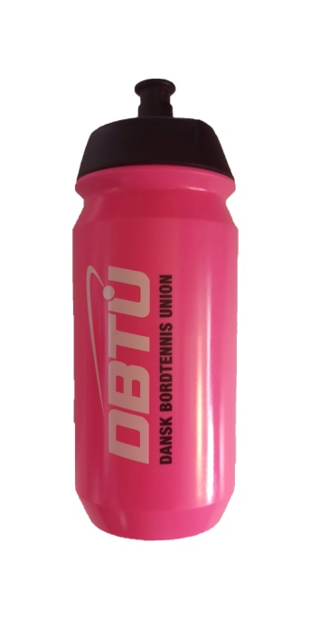 | 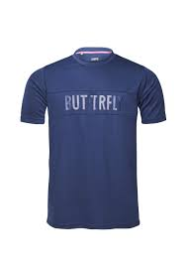 | Butterfly Stripe  T-shirt  140  152  xs  small  medium  large  xl

